Η γιορτή της 25^{ης} Μαρτίου

Αύριο, παιδιά, ξημερώνει μια μεγάλη μέρα. Είναι 25 Μαρτίου και είναι μέρα γιορτής και μάλιστα διπλής.
1.
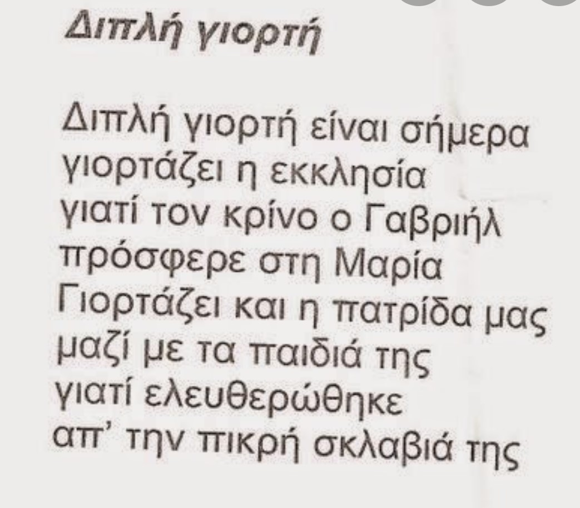
Α.Σ-Δ

Ας δούμε πώς άρχισαν όλα. Πριν 2021 χρόνια, λοιπόν, στη Ναζαρέτ, ένα μικρό χωριό της Παλαιστίνης, έγινε κάτι που άλλαξε την ανθρώπινη ιστορία.
2.
Ευαγγελισμός
Στα πολύ παλιά τα χρόνια, ο Χριστός πριν γεννηθεί,
η Παναγιά γονάτισε για να προσευχηθεί.
Ξάφνου φάνηκε μπροστά της ένας άγγελος λαμπρός
που βαστούσε ολάσπρο κρίνο και σκορπούσε γύρω φως.
«Μη φοβάσαι», της μιλάει, «εδώ μ΄ έστειλε ο Θεός!
Κείνος πάντα σ΄ ευλογεί και σου είναι βοηθός!
Άκουσε το θέλημά Του το τρανό το ξακουστό:
Ένας χρόνος πριν περάσει θα γεννήσεις το Χριστό!!!»
Μόλις είπε αυτά τα λόγια χάθηκε στον ουρανό
κι η καλή μας Παναγία ευχαρίστησε το Θεό.
Χ.Τ.

Αυτή τη μέρα διάλεξαν οι Έλληνες να γιορτάζουν ένα άλλο χαρμόσυνο γεγονός, την έναρξη της επανάστασης του 1821.
3.
Το 1453 η Κωνσταντινούπολη έπεσε στα χέρια των Τούρκων. Άρχισε τότε μια πολύ δύσκολη περίοδος, η Τουρκοκρατία. Οι σκλαβωμένοι Έλληνες υπέφεραν πολλά: ζούσαν φτωχικά, έκαναν αγγαρείες, πλήρωναν μεγάλους φόρους. Ο πιο σκληρός φόρος ήταν το παιδομάζωμα. Μεγάλη δοκιμασία και ο εξισλαμισμός. Κράτησαν όμως την πίστη τους στο Θεό και την αγάπη τους στην πατρίδα. Πίστευαν ότι ο Θεός και η Παναγία είναι μαζί τους και ότι η λευτεριά θα έρθει.
Α.Τ.

Ακόμη και στα πιο δύσκολα χρόνια της σκλαβιάς οι Έλληνες, με τη βοήθεια της εκκλησίας, φρόντιζαν για τη μόρφωση των παιδιών τους … στα κρυφά.
4.
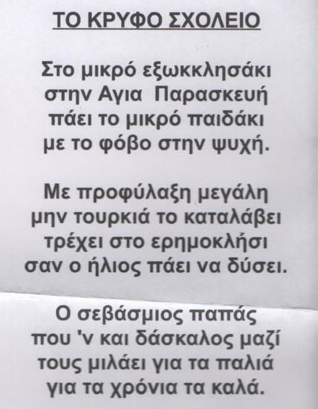Σ.Τ.

Κρυφά και νύχτα πήγαιναν στο σχολειό με μόνη συντροφιά το φεγγαράκι.
5.
Φεγγαράκι μου λαμπρό
Φεγγαράκι μου λαμπρό, φέγγε μου να περπατώ…
Το φεγγάρι το καλό μας, κάποιον καιρό παλιό,
έφεγγε για να πηγαίνουν τα παιδάκια στο σχολειό.
Εκεί μάθαιναν την αλφαβήτα απ΄ το στόμα του παπά
κι ότι πρέπει την πατρίδα ο καθένας να την αγαπά.
Να, γιατί σε τραγουδάμε, φεγγαράκι μου λαμπρό:
Γιατί στους συμμαθητές μας έφεγγες κάποιον καιρό.
Φ.Π.

Όσοι Έλληνες δεν άντεχαν τη σκλαβιά, ανέβαιναν στα ορεινά. Είναι οι γνωστοί μας κλέφτες. Είχαν τα λημέρια τους σε μέρη απάτητα και αγωνίζονταν κατά των Τούρκων.
6.
Κλέφτης
-Βασίλη, κάτσε φρόνιμα να γίνεις νοικοκύρης!
-Μάνα μου, εγώ δεν κάθομαι να γίνω νοικοκύρης
και νάμαι σκλάβος των Τουρκών, κοπέλι των ραγιάδων.
Για δώσ΄μου τ΄αλαφρό σπαθί και το βαρύ ντουφέκι,
να ροβολήσω στα βουνά να σμίξω τους συντρόφους.
Έζωσε το σπαθάκι του, πήρε και το ντουφέκι,
Βγήκε στης Γκούρας τα βουνά, τα κλέφτικα λημέρια.
-Γεια σας, βουνά με τους γκρεμούς, λαγκάδια με τις πάχνες!
-Καλώς το, τ΄ άξιο το παιδί και τ΄ άξιο παλικάρι!
Π.Α.

Υπήρχαν βέβαια και αυτοί που αντί για όπλο πήραν την πένα και αγωνίστηκαν για την ελευθερία της πατρίδας φτιάχνοντας στίχους, όπως ο Διονύσιος Σολωμός και ο Ρήγας Φεραίος.
«Θούριος» του Ρήγα Φεραίου
Μια προσταγή μεγάλη
Ως πότε, παλικάρια, να ζούμε στα στενά,
μονάχοι, σαν λιοντάρια, στις ράχες, στα βουνά;
Σπηλιές να κατοικούμε, να βλέπουμε κλαδιά,
να φεύγουμε απ΄ τον κόσμο για την πικρή σκλαβιά;
Να χάνουμε αδέρφια, πατρίδα και γονείς,
τους φίλους τα παιδιά μας κι όλους τους συγγενείς;
Καλύτερα μιας ώρας ελεύθερη ζωή,
παρά σαράντα χρόνια σκλαβιά και φυλακή!
Θ.Σ.
7.

Ως πότε, ρωτά ο Ρήγας και την απάντηση δίνουν οι αδούλωτοι Έλληνες και Ελληνίδες.
8.
Η Σουλιώτισσα
Ελεύθερες ζούσαμε στο Σούλι, χωρίς το φόβο του πασά,
ώσπου η κακιά ήρθε η ώρα και η μαύρη συμφορά.
Το Σούλι όταν πάτησε του Τούρκου το ποδάρι,
τρέξαμε να γλυτώσουμε, σκλάβες να μη μας πάρει.
Στο Ζάλογγο μας πρόφτασε των Τούρκων η στρατιά
και τότε όλες είπαμε: «Θάνατος ή Λευτεριά!»
Με τόλμη μέσα στην καρδιά και βλέμμα καθαρό
αρχίσαμε το τραγούδι πάνω από τον γκρεμό.
Είπαμε γεια στις βρύσες, στα δέντρα, στα βουνά,
κι ύστερα χαιρετηθήκαμε με αγάπη στην καρδιά.
Και μία μία στη σειρά αφήναμε τα χέρια
και πέφταμε στου Ζαλόγγου τα κοφτερά τα βράχια.
Π.Σ.

Ο χορός συντροφεύει τους Έλληνες σε όλες τις στιγμές της ζωής τους μέχρι και την ηρωική τους θυσία. Δεκάδες δημοτικά τραγούδια έχουν γραφτεί για τα κατορθώματα και τις θυσίες τους. Διακόσια χρόνια τώρα οι γενιές των Ελλήνων αποδίδουν τιμή στους ήρωες της επανάστασης καθώς τα τραγουδούν και τα χορεύουν.
9.
Ο χορός μου
Άσπρη φουστανέλα, φέσι,
θα ντυθώ γιατί μου αρέσει
και θα μπω και θα χορέψω
τα τσαρούχια μου θα ρέψω.
Θα μου παίξουν τα κλαρίνα
τα παιδιά απ΄ τη Σαμαρίνα.
Θα μου τραγουδούν κι οι φίλοι
Καλαματιανό μαντήλι.
Α.Π.

10.
Ο χορός μου
Του Παράδεισου τις πόρτες
να συντρίψουν οι Σουλιώτες
κι οι Σουλιώτισσες να΄ρθούνε
πρώτες στο χορό να μπούνε.
Και να τους κρατήσει χέρι
ο Ανδρούτσος το ξεφτέρι.
Να στηθεί χορός γαϊτάνι
απ΄ το Ζάλογγο ως το Χάνι.
Α.Τ.

Στη διάρκεια της Τουρκοκρατίας οι Έλληνες έκαναν πολλούς αγώνες για να ελευθερωθούν. Τα κινήματα όμως αυτά ήταν τοπικά και δεν μπόρεσαν να φτάσουν στο σκοπό τους. Στα 1814 τρεις Έλληνες ίδρυσαν στην Οδυσσό της Ρωσίας τη Φιλική Εταιρεία. Η μύηση γινόταν κρυφά, με όρκο στο Θεό και την Πατρίδα.
111.
Ο όρκος των Φιλικών
Ω! Βασιλεύ του κόσμου, ορκίζομαι σε Σε,
στην γνώμη των τυράννων να μην ελθώ ποτέ!
Σ΄ ανατολή και δύση και νότο και βορρά
για την πατρίδα όλοι να ΄χουμε μια καρδιά!
Ο κόσμος να γλυτώσει απ΄ την πληγή αυτή
κι ελεύθεροι να ζούμε, αδέρφια, εις τη Γη.
Καλύτερα μιας ώρας ελεύθερη ζωή,
παρά σαράντα χρόνια σκλαβιά και φυλακή!
Γ.Μ.

Η ώρα της επανάστασης είχε έρθει. Ένας λεβέντης ιερέας, Παπαφλέσσας το όνομά του, αναλαμβάνει το δύσκολο έργο του γενικού ξεσηκωμού. Γυρίζει από χωριό σε χωριό και ανάβει στις ψυχές των σκλάβων τη φλόγα της λευτεριάς.
12
Παπαφλέσσας
Έχουμε υποχρέωση να αγωνιστούμε και να φανούμε αντάξιοι της ιστορίας μας. Να μη φοβηθούμε το πλήθος των εχθρών. Είμαστε λίγοι, αλλά ο Θεός που μας προστατεύει είναι μεγάλος.
Και τώρα και παλιά όλα τα θεριά πολεμούν να μας φάνε και δεν μπορούνε. Τρώνε από μας και μένει και μαγιά. Ας ορκιστούμε, λοιπόν: «Ελευθερία ή θάνατος!» τον τύραννο να διώξουμε ή να χαθούμε όλοι.
Γ.M.

Οι Έλληνες δίνουν τον όρκο της ζωής ή του θανάτου. Και να, στην Αλαμάνα ο Διάκος πολεμά τον τύραννο με το σπαθί σπασμένο.
15
Των Κολοκοτρωναίων
Λάμπουν τα χιόνια στα βουνά κι ο ήλιος στα λαγκάδια,
λάμπουν και τ΄ αλαφρά σπαθιά των Κολοκοτρωναίων.
Καβάλα τρώνε το ψωμί, καβάλα πολεμάνε,
καβάλα παν΄ στην εκκλησιά, καβάλα προσκυνάνε,
καβάλα παίρνουν αντίδωρο απ΄ του παπά το χέρι.
Φλουριά ρίχνουν στην Παναγιά, φλουριά και στους αγίους
και στον αφέντη το Χριστό τις ασημένιες πάλες:
«Χριστέ μου, βλόγα τα σπαθιά, βλόγα μας και τα χέρια».
Λ.T.
Αθανάσιος Διάκος
«Καρδιά, παιδιά μου,» φώναξε, «παιδιά μη φοβηθείτε,
σταθείτε αντρειά σαν Έλληνες και σα Γραικοί σταθείτε!»
Ψιλή βροχούλα έπιασε κι ένα κομμάτι αντάρα,
Τρία γιουρούσια έκαναν, τα τρία αράδα αράδα.
Έμεινε ο Διάκος στη φωτιά με δεκαοχτώ λεβέντες.
Ξήντα ταμπούρια χάλασε κι εφτά μπουλουκμπασήδες,
και το σπαθί του κόπηκε ανάμεσα απ΄ τη χούφτα
και ζωντανό τον έπιασαν και στον πασά τον πάνε.
Χίλιοι τον πάν΄ από μπροστά και χίλιοι από κατόπι.
Κι ο Ομέρ Βρυώνης μυστικά στο δρόμο τον ερώτα:
«Γίνεσαι Τούρκος, Διάκο μου, την πίστη σου ν΄ αλλάξεις,
να προσκυνήσεις στο τζαμί, την εκκλησιά ν΄ αφήσεις;»
Κι εκείνος τ΄ αποκρίθηκε και στρίφτει το μουστάκι:
«Πάτε κι εσείς κι η πίστη σας, μουρτάτες, να χαθείτε!
Εγώ Γραικός γεννήθηκα, Γραικός θενά πεθάνω!»
Ζ.M.

13

16
Ο Κολοκοτρώνης
(Ο Κολοκοτρώνης μιλάει στους νέους στην Πνύκα.)
Σκυφτός στην Πνύκα ανέβηκε με βήματα αργά, μπροστά στους νέους μίλησε με φλόγα στην καρδιά:
"Εμείς πολεμήσαμε για πίστη και πατρίδα,
αυτά τα δύο μας έδιναν βέβαιη την ελπίδα.
Αγράμματος έμεινα εγώ, μα εσείς να μορφωθείτε να σιάξετε τον τόπο μας και προκοπή να δείτε. Δείτε τι πάθαμε εμείς απ' την πολλή διχόνοια και βάλτε στο πολίτευμα ως βάση την Ομόνοια!
Μ.Σ

Εκατοντάδες είναι τα γεγονότα του αγώνα της εθνικής ανεξαρτησίας, χιλιάδες είναι οι πρωταγωνιστές αυτών των γεγονότων. Ας δούμε μερικούς από αυτούς.
Ο Γεώργιος Δράκος
Το όνομά μου είναι Γεώργιος Δράκος. Γεννήθηκα στο Σούλι το 1788. Έμαθα τον πόλεμο από μικρός. Κάποτε οι Τούρκοι θέλησαν να μας αποκόψουν από την πηγή που παίρναμε νερό για να διψάσουμε και να παραδοθούμε. Ήταν έξι χιλιάδες. Εγώ με άλλα 18 παλικάρια τους αποκρούσαμε πολλές φορές. Όταν ήρθε και ο Νότης Μπότσαρης τους νικήσαμε. Στα 39 χρόνια που έζησα πήρα μέρος σε πολλές μάχες. Έγινα και αρχιστράτηγος.
Δ.Ρ.

14

Και ποιος δεν γνωρίζει τον Θεόδωρο Κολοκοτρώνη, τον Γέρο του Μοριά! Προέρχεται από μια οικογένεια που έχει δώσει πολλούς αγωνιστές της ελευθερίας, την οικογένεια των Κολοκοτρωναίων.

Ο Θεόδωρος Κολοκοτρώνης ήταν όχι μόνο γενναίος αλλά και έξυπνος και διορατικός. Πολλές φορές έσωσε την επανάσταση και έβγαλε τους Έλληνες από δύσκολες καταστάσεις. Ακόμα και όταν η Ελλάδα ελευθερώθηκε συνέχισε να αγωνίζεται για το καλό του τόπου και να συμβουλεύει.
Να και ο γιος της καλογριάς, ο Καραϊσκάκης. Πολεμάει για την πατρίδα στην Αράχοβα, στο Δίστομο και στην Ακρόπολη. Ήταν ανήμερα του Αγίου Γεωργίου. Θυσία κι αυτός στο βωμό της λευτεριάς.
Ο Καραϊσκάκης
Καραϊσκάκης φώναξε, Καραϊσκάκης λέει:
-Πού είστε, Ρουμελιώτες μου, παιδιά μου αντρειωμένα;
Γυμνώστε τ΄ αλαφρά σπαθιά και ρίξτε τα ντουφέκια.
Ήρθε μεντάτι των Τουρκών πεζοί και καβαλάροι.
Δεν ήταν λίγοι ούτε πολλοί, ήταν εννιά χιλιάδες.
Πρώτο γιουρούσι που έκαναν δεύτερο τράκο κάναν.
Λαβώνεται ο Καραϊσκάς κι ο καπετάν Νικήτας.
Κι ο Καραΐσκος φώναξε κι ο Καραΐσκος λέει:
-Έλληνες μην κιοτέψετε, παιδιά μη φοβηθείτε,
και παρ΄ το γιούχα η Τουρκιά κι έρθει να μας χαλάσει.
Σαν Έλληνες βαστάξετε και σαν Γραικοί σταθείτε!
Χ.Π.

17

Βαρύ το τίμημα της λευτεριάς. Ένα εκατομμύριο ψυχές στο θάνατο ριγμένες. Όλοι θα βρίσκονται πάντα στην καρδιά μας. Ελάχιστο δείγμα σεβασμού είναι και η συμμετοχή μας στον εορτασμό της επετείου της ελληνικής επανάστασης με ύμνους και δοξολογίες.
Ύμνος για την 25^{η} Μαρτίου
Αντιλαλούν στις ρεματιές τα κλέφτικα τραγούδια
κι η Λευτεριά έχει στολιστεί με αμάραντα λουλούδια.
Λουλούδια που ανθίσανε στη ματωμένη γη
και βάλσαμο σκορπίσανε σε κάθε μια πληγή.
Στη Λαύρα γαλανόλευκες, στην Τρίπολη παιάνες,
στο Σούλι και στα Γιάννενα του λυτρωμού καμπάνες.
Στη Ρούμελη, στα Λάβαρα και μέχρι το Μοριά,
ένα τραγούδι ακούγεται: «Χαίρε, ω!, χαίρε Λευτεριά!»
Είναι άγια τούτη η μέρα και φλογίζει τον αέρα,
μια ολόθερμη αχτίδα, η Θρησκεία και η Πατρίδα.
Μέρα Ευαγγελισμού, άγια μέρα λυτρωμού
σκόρπισες στη γη χαρά: «Χαίρε, ω!, χαίρε Λευτεριά!»
Μ.Κ.
188

19
Ο ήρωας
Μη με βλέπετε μικρό,
έχω φλόγα στην καρδιά,
κι αγαπώ πολύ πολύ
την πατρίδα την γλυκιά!!!

Ήρωας στα αληθινά
κάποια μέρα θα γενώ
κι αν η Ελλάδα χρειαστεί
τα άρματα θέλω να ζωστώ!!!!

Δ.Μ.

20
Χαίρε, Ελλάδα δοξασμένη
Χαίρε, Ελλάδα δοξασμένη, φως, ελπίδα και χαρά,
ζήσε πάντα αντρειωμένη με τιμή και λευτεριά.
Χρόνια τώρα με λαχτάρα σε θαυμάζουν οι λαοί
και προφέρουν με τρομάρα τ΄ όνομά σου οι εχθροί.
Από το Εικοσιένα σαν αστέρι της αυγής
λάμψη στέλνεις ολοένα ως τα πέρατα της γης.
Σαν αιώνια και μεγάλη σαν πατρίδα των θεών,
λάμψε, φώτισε και πάλι με το φως τόσων σοφών.
Στέκεις λαμπροφορεμένη με στολίδια και φλουριά,
κι είσαι πάντα στολισμένη με της Νίκης τα φτερά.
Σ.Σ.

Με την επανάσταση του 1821 τελειώνει οριστικά η μαύρη περίοδος της Τουρκοκρατίας και αρχίζει η περίοδος του Ελεύθερου και Ανεξάρτητου Ελληνικού Κράτους.
ΕΘΝΙΚΟΣ ΥΜΝΟΣ
«Σε γνωρίζω από την κόψη
του σπαθιού την τρομερή,
σε γνωρίζω από την όψη
που με βία μετράει τη γη.
Απ' τα κόκαλα βγαλμένη
των Ελλήνων τα ιερά,
και σαν πρώτα ανδρειωμένη,
χαίρε, ω χαίρε, Ελευθεριά!»
Διονύσιος Σολωμός

